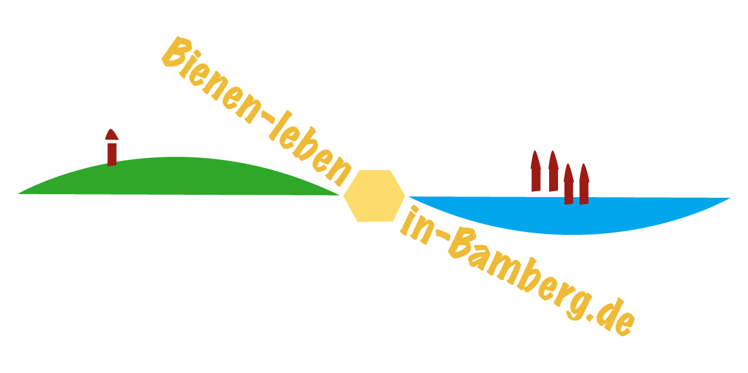
Pressemeldung vom 19.03.2025
Ilona Munique und Reinhold Burger
Bienen-leben-in-Bamberg.de und
Förderkreis Bienenleben Bamberg e. V.
Obstmarkt 10
96047 Bamberg
Tel. 0951 – 309 45 39
hallo@bienen-leben-in-bamberg.de
bienen-leben-in-bamberg.de
1. Veranstaltungsdatum: Ostersonntag
Überschriftenvorschläge:
- Jahresprogramm mit Jubiläumsfeier zur Bienensaison
- Ein Jahr rund um Bienen, Honig, Imkerei und Natur
Die Initiative Bienen-leben-in-Bamberg.de plant zusammen mit dem Förderkreis Bienenleben Bamberg e. V. zur kommenden Saison wieder einige Veranstaltungen. Start ist am Ostersonntag, den 20. April, von 14 bis 17 Uhr mit einem Tag der offenen Tür. In der Bienen-InfoWabe am Bienenweg 1 im Erba-Park lässt sich alles rund um Bienen, Honig, Imkerei und dem Lebensraum von Insekten erkunden. Für Kinder stehen Spiele, Rätsel und Bastelmaterialien bereit. Bei schönem Wetter verlockt der Sinnespfad und die Puzzlebeute zu einem Besuch.
Geöffnet ist für die Bevölkerung von April bis September an jedem dritten Sonntag im Monat von 14 bis 17 Uhr. In diesem Rahmen findet am 18. Mai von 14 bis 18 Uhr die Jubiläumsfeier zum 10-jährigen Geburtstag der Bienen-InfoWabe unter der Schirmherrschaft von Oberbürgermeister Andreas Starke statt. Das Programm wird zur gegebenen Zeit bekannt gegeben.
Am 15. Juni von 15 bis 17 Uhr findet erneut ein Sensenkurs statt. Referenten sind der Autor der Gartenkolumne des FT, Josef „Jupp“ Schröder, und der Dengelexperte Sebastian Zientek. Ein weiteres Highlight stellt die öffentliche Honigernte am 20. Juli von 15 bis 16 Uhr dar. Ab dem Grundschulalter darf unter der Anleitung von Imkermeister Reinhold Burger und Imkerin Ilona Munique selbst Hand angelegt und eine Honigwabe geerntet werden.
Zum Saisonende am 21. September wird der jährliche Bienenstadt-Bamberg-Umweltpreis im feierlichen Rahmen überreicht. Ausgezeichnet werden Institutionen und Personen, die sich um die Themen Bienen und ihren Lebensraum, um Honig und Imkerei verdient machten. Eine Bewerbung oder ein Vorschlag kann jederzeit eingereicht werden.
Schulbienenunterricht und spezielle Führungen, beispielsweise zum Bamberger Bienengarten, können zu passenden Terminen vereinbart werden. Die Besichtigung der Bienenvölker am Lehrbienenstand ist allerdings nur zwischen Mitte April und bis zur ersten Juliwoche möglich.
Details zu den Veranstaltungen unter bienen-leben-in-bamberg.de/aktivitaeten-und-termine.
Foto zur freien Verfügung.
Panorama / Bienen-InfoWabe mit Bienengarten am Bienenweg 1, Bamberg (ERBA-Park)
